附件1
「愛的手護」攝影比賽報名表

相片黏貼處
參賽提示:
請參賽者與家中照顧者合力作出愛心手勢
(可參考範例或自創愛心)
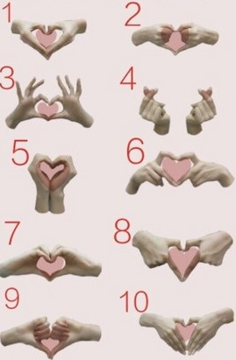 | 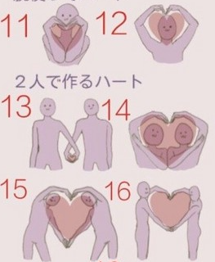

學生姓名： 年 班 家長姓名：
「愛的手護」活動照片使用同意書
本人( 家長姓名 ) 同意中壢國小使用( )年( )班( 學生姓名 )的親子照，進行「愛的手護」活動。

照片僅供活動使用，不做其他用途。
活動照片繳交不予退還，請自行留檔備份。

簽署日期：中華民國113年 月 日

